PROGRAMA DE GENERACIÓ D’INSTÀNCIES DE COMPTES ANUALS

Descripció :

Aquest programa ha estat dissenyat inicialment per a la confecció i impressió de la instància de presentació de comptes anuals. Aquest imprès serà presentat i validat en el Registre Mercantil de Barcelona, en el departament de comptes anuals. El programa a més, permet gravar les instàncies generades i mantenir un històric de les mateixes, que poden ser utilitzades per a emplenar posteriors instàncies sense massa esforç per part del client.

Requisits:

Aquest programa és incompatible amb Terminal Server y funciona correctament amb els següents sistemes operatius:
- Windows 2000
- Windows 2003
- Windows NT
- Windows XP
- Windows Vista
Excloent el sistema operatiu Windows 98, en la resta de sistemes operatius, per a instal·lar el programa és necessari que l'usuari del sistema disposi de permisos d'Administrador. També és recomanable (no imprescindible), que l'ordinador on estigui instal·lat el programa disposi de connexió a internet, ja sigui per mòdem o banda Ampla (ADSL, cable, etc). També és necessària una impressora làser o d'injecció de tinta per a imprimir la instància.

Instal·lació :

Una vegada descarregat el programa d'instal·lació “setup_instancias.msi”, localitzi el directori on ho va guardar i executi el programa. La primera pantalla mostrarà la següent finestra:

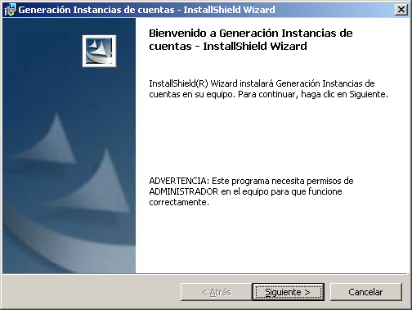

Una vegada premut el botó “següent”, apareixerà aquesta pantalla per a seleccionar el directori destinació on s'instal·larà el programa, per defecte apareixerà el mostrat en la finestra. Si ho desitja canviar premi el botó “Canviar”, si no premi el botó “següent”.

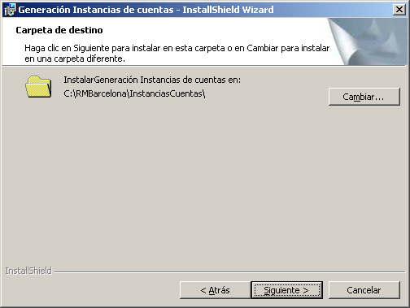

Si a decidit canviar el directori, apareixerà aquesta finestra perquè seleccioni el nou directori, una vegada introduït premi el botó “Acceptar” per a confirmar-lo.

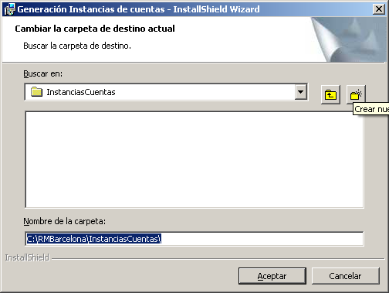

Una vegada seleccionat el directori d'instal·lació del programa nomès ha de prémer el botó “Instal·lar” en la pantalla mostrada per a iniciar la instal·lació del programa, o per contra prémer el botó “Cancel·lar” per a cancel·lar la instal·lació.

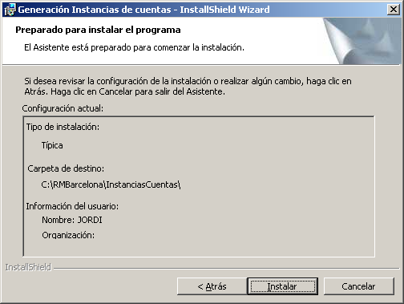

Mentre s'instal·la el programa es mostrarà aquesta pantalla.

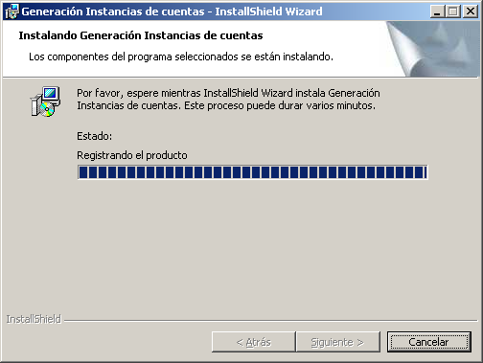

Una vegada finalitzada la instal·lació premi el botó “Finalitzar” en la següent pantalla.

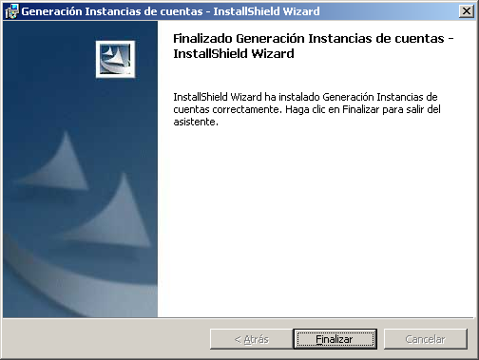

Finalment el programa d'instal·lació li recomanarà reiniciar el sistema operatiu.

